Readme installation application

Installation VM : Télécharger l’image iso ubuntu à cette adresse : https://www.ubuntu-fr.org/download/

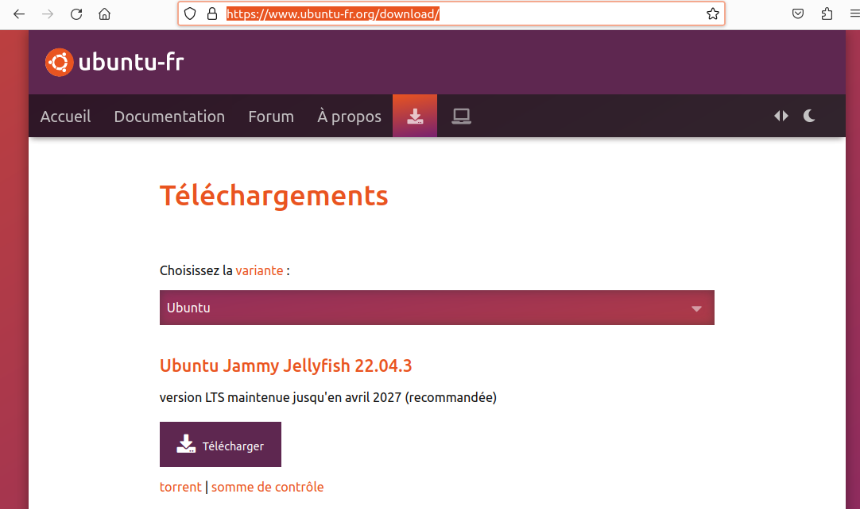
Choisir cette version spécifiquement.

Ensuite allez sur l’application VirtualBox et créer une VM linux avec ubuntu 64-bit, mettre 6 Go de mémoire pour une bonne fluidité de la VM.

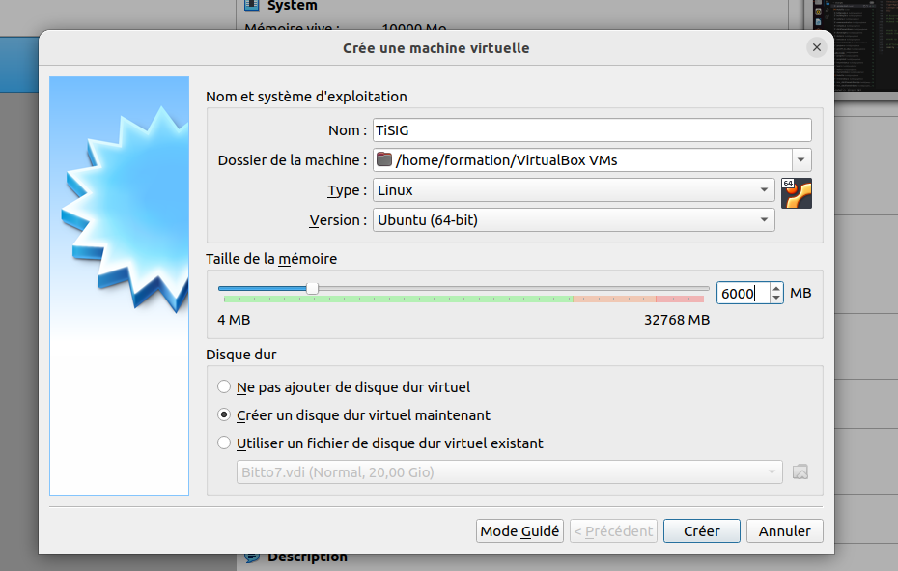
Cliquez sur créer avec ces paramètres.
Prendre minimum 25 Go de disque dur pour la VM, et cliquez sur créer.
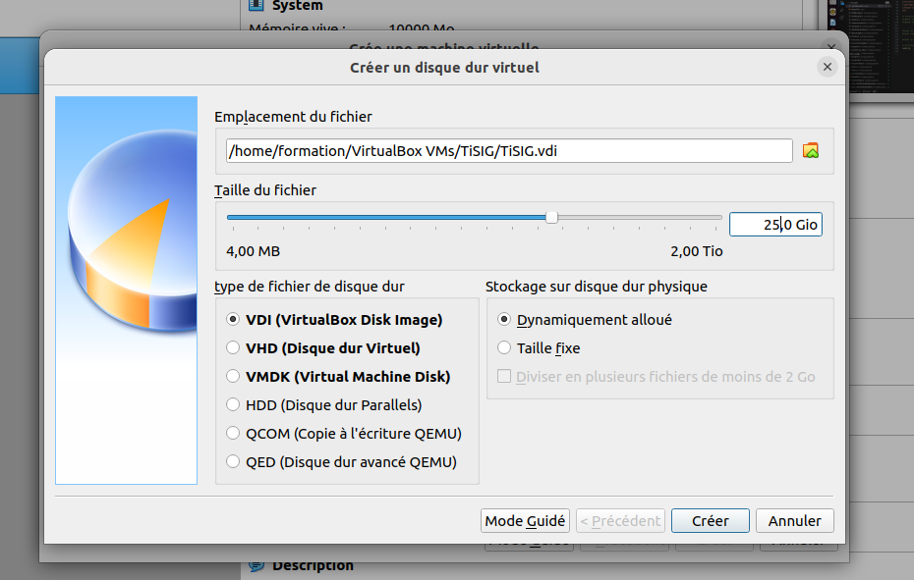

Ensuite allez sur la configuration de la VM, allez dans stockage, cliquez sur « vide » en dessous de « Contrôleur IDE » et sur le logo de disque bleue dans l’onglet attribut, cliquez sur « Choose a disk file ... » puis sélectionnez l’image iso ubuntu téléchargé.
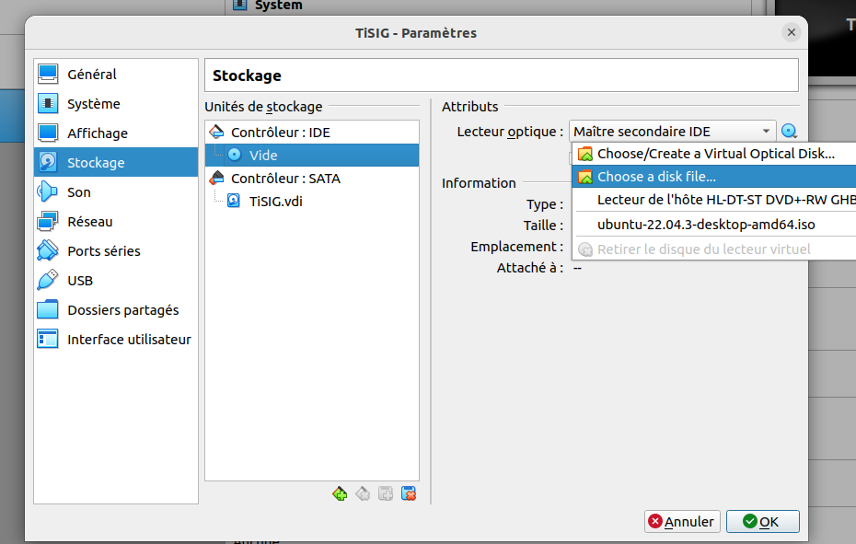

Ensuite démarrez la VM, et tapez entrée sur « Try or Install Ubuntu ». Ensuite cliquez sur « Install Ubuntu » et sélectionnez la langue française en AZERTY. Cliquez sur continue et install pour le reste de l’installation.

Une fois la VM prête, mettez le fichier « Projet Geomatique » sur la VM puis allez dans le dossier « Projet Geomatique ». Ouvrez un terminal dans ce répertoire et tapez « chmod +x setup.sh » puis « ./setup.sh ». Redémarrez l’ordinateur quand le message vous le demande puis allez Dans le dossier « Projet Geomatique » puis dans le dossier build puis src et double cliquez sur l’exécutable « src ».

